PUC/SP - Prof. Lydia
Cálculo Diferencial e Integral 2 – Curso de Ciência da Computação – 1° / 2014
LISTA DE REVISÃO - 1

01) Determine a derivada das funções:
a) f(x) = –2x² + x b) f(x) = 5 c) f(x) = –3x + 7
02) Determine a equação da reta que passa pelo ponto (3,2) e seja tangente à curva y = x² – 7.
03) Achar as derivadas das funções abaixo:

a) 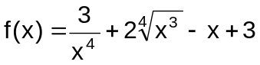
b) 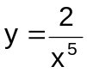
c) y = 6x⁴ – 3x³ + 2x – 1
d) 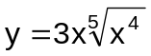
e) 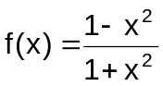
f) 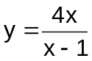

- Verifique que a função 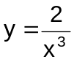 satisfaz a equação 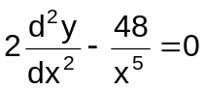.

- Achar a equação da reta tangente à curva 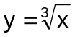 no ponto de abscissa x₀ = 1.

06) Encontrar a derivada das funções:

a) f(x) = 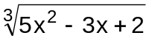
b) 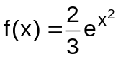
c) f(x) = e^{2x} . (x² + 5x)
d) f(x) = log₂(2x + 4)
e) f(x) = e^{2x}.cos3x
f) h(x) = sen⁵x
g) y = sen(x⁵)
h) y = cos2x
i) y = 2cosx
j) y = e^{5x}.cos4x
l) g(x) = 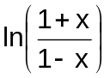
m) y = e^{senx}
n) g(x) = sen²x + cos²x

TABELA DE DERIVADAS

1. f(x) = c ⇒ f’(x) = 0
2. f(x) = x^{n} ⇒ f’(x) = n . x^{n – 1}, com n inteiro e diferente de zero.
3. f(x) = c . g(x) ⇒ f’(x) = c . g’(x)
4. f(x) = h(x) + g(x) ⇒ f’(x) = h’(x) + g’(x)
5. f(x) = h(x) . g(x) ⇒ f’(x) = h’(x) . g(x) + h(x) . g’(x)
6. f(x) = 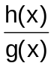 ⇒ f’(x) = 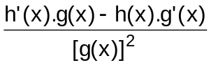
7. 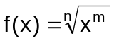 ⇒ 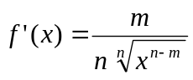
8. 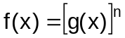 ⇒ 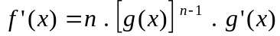
9. y = a^{x} ⇒ y’ = a^{x} . lna (a > 0 e a  1)
10. y = e^{x} ⇒ y’ = e^{x}
11. 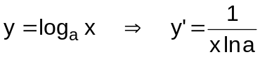 (a > 0 e a  1)
12. y = lnx ⇒ 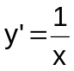
13. y = senx ⇒ y’ = cosx
14. y = cosx ⇒ y’ = –senx
15. y = tgx ⇒ y’ = sec²x
16. y = cotgx ⇒ y’ = –cossec²x
17. y = secx ⇒ y’ = secx.tgx
18. y = cossecx ⇒ y’ = –cossecx.cotgx
19. y = u^{v} ⇒ y’ = v . u^{v – 1}. u’ + u^{v} . lnu . v’
20. y = f(g(x)) ⇒ y’ = f’(g(x)) . g’(x)

